Ph 3.2 Etude du dipole (R,L)

Buts du TP
- Etudier l’établissement du courant dans un circuit contenant une bobine
- Etudier l’influence des grandeurs du circuit et déterminer la constante de temps

Réponse d’un dipole (R,L) à un échelon de tension

  - Montage
Sur le schéma ci-dessous, quand l’interrupteur K est fermé :
Flécher le courant d’intensité i*
- Flécher les tensions u_{AB}, u_{BM} et u_{AM}
- Représenter les connexions avec l’interface pour mesurer en U_{A1} la tension u_{AM} et en U_{B1} la tension u_{BM}.
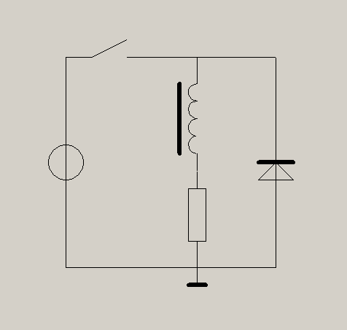
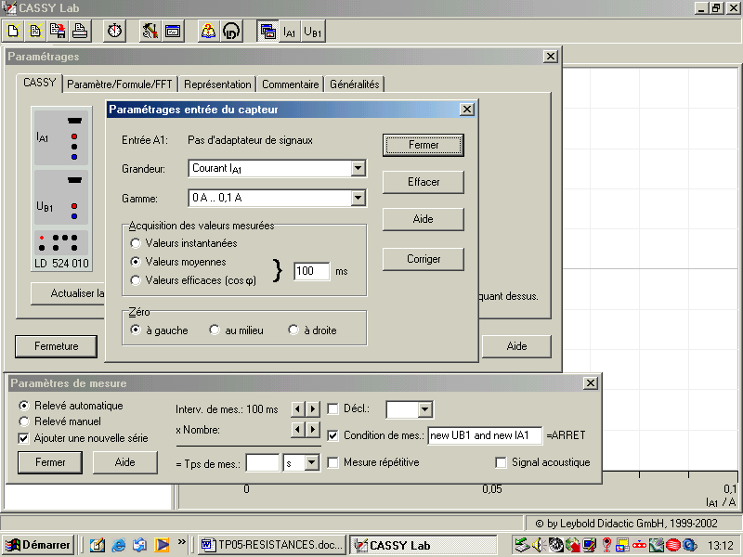
- Mesurer la résistance de la bobine r = ………
E
K
L , r
r’
A
B
M

- Réaliser le montage, générateur éteint , avec : r’ = 100 Ω ; L = 0,5 H et E = 4,5 V
Faire attention au sens de branchement de la diode ( dite « diode de roue libre « ) qui évite le phénomène de surtension aux bornes de la bobine lors de la rupture du courant ( ouverture de K ).
- Faire vérifier le montage avant la mise sous tension.

  - Acquisition
Mettre l’ordinateur et l’interface sous tension ; lancer le logiciel Cassy.
- Activer le canal A en cliquant sur son image et choisir les paramètres.
Paramètres entrée du capteur :
Grandeur :U_{A1} ₋ Gamme : - 10V : +10 V
Valeurs instantanées - Zéro à gauche. Fermer
- Activer le canal B en cliquant sur son image et choisir les paramètres.
Paramètres entrée du capteur :
Grandeur :U_{B1} ₋ Gamme : - 10V : +10 V
Valeurs instantanées - Zéro à gauche. Fermer
- Paramètres de mesure : Relevé automatique
Cocher : Ajouter une nouvelle série (pour pouvoir enregistrer les autres courbes de charge sur le même système d’axes)
Intervalle de mesure : 100µs ; temps total d’acquisition : 30 ms
Activer : déclenchement --- U_{A1} --- 4 V --- ascendant
- Régler la tension du générateur sur 4,5 V.
- Cliquer sur l’icône (chronomètre) ou F9 pour lancer la mesure puis fermer l’interrupteur.

- On obtient les courbes. ( courbe 1 )
- Changer les graduations de ordonnées : cliquer droit dans la bande des ordonnées et remplacer 10 V par 5 V.

- Clic droit : placer une marque texte en indiquant la valeur de r’et celle de L.

- Influence des paramètres L et r’.

- Refaire l’expérience avec : L = 0,5 H et r’ = 220 Ω ( courbe 2 )
- Refaire l’expérience avec : L = 0,2 H et r’ = 100 Ω ( courbe 3 )
On pose R =( r + r’)

Enregistrer les courbes sur le même système d’axes que précédemment. Mettre une légende
Imprimer les courbes après vérification par le prof.

Exploitation
- Montrer que la courbe u_{BM} permet de connaître l’intensité i du courant dans la bobine.

- Analyse de la 1ère courbe : (r’ = 100 Ω ; L = 0,5 H )
- Identifier les 2 parties : régime transitoire et régime permanent.
- Déterminer graphiquement l’intensité I₀ en régime permanent.
- Comparer avec la valeur théorique.

- Déterminer, graphiquement et par le calcul, la constante de temps τ pour chacune des expériences. Comparer
τ | Expérience 1 | Expérience 1 | Expérience 1
graphiquement
( ms)

- Quelle est l’influence de R sur le phénomène ?
- Quelle est l’influence de L sur le phénomène ?

